**INFORME: “LOS JÓVENES Y EL MERCADO DE LA VIVIENDA EN 2024”**

**La participación de los jóvenes en el mercado inmobiliario baja hasta el 40% en 2024**

* La actividad de los jóvenes en el mercado de la vivienda cae un punto porcentual en relación con 2023 y ocho puntos en comparación a 2022
* El mercado del alquiler sigue siendo el más atractivo para los jóvenes: un 26% de este colectivo participa en este segmento, por un 20% en la compraventa
* El colectivo entre 25 y 34 años es el más activo, con un 44% del total participando de alguna forma en el mercado inmobiliario

**Madrid, 28 de octubre de 2024**

La participación de los jóvenes entre los 18 y los 34 años en el mercado de la vivienda en España ha caído un punto porcentual en el último año, **hasta alcanzar el 40% del total entre los particulares de esas edades**. Esta disminución de un punto respecto al 41% registrado un año antes, en febrero de 2023, se suma a la notable caída que ya se detectó en relación con 2022, cuando la participación de los jóvenes en el mercado inmobiliario se alzaba hasta un 48%. Por lo tanto, **la participación de los jóvenes en el mercado se ha reducido en 8 puntos porcentuales en los últimos dos años**, según el informe “[***Los jóvenes y el mercado de la vivienda en 2024***](https://s36360.pcdn.co/wp-content/uploads/2024/10/Informe-jovenes-vivienda-2024.pdf)”, realizado por el portal inmobiliario [Fotocasa](https://www.fotocasa.es).

Con todo, por su contexto de mayores cambios académicos y laborales, los jóvenes siguen siendo un grupo poblacional con una más alta actividad en el mercado inmobiliario que otras cohortes de mayor edad. **La participación del conjunto de la población española de cualquier edad por encima de 18 años ha sido, en los últimos 12 meses, del 27%, un porcentaje que confirma la contracción de la actividad en el mercado inmobiliario**: esta participación se situaba en el 28% en el año anterior (en febrero de 2023) y en el 31% si nos remontamos a las cifras del mismo periodo de 2022.

“Los jóvenes siguen siendo uno de los colectivos con mayores dificultades de acceso a la vivienda, pese a que por su ciclo vital tienden a ser uno de los grupos más participativos en el mercado. Por ello, resulta inquietante que su actividad en el mercado inmobiliario se haya reducido en ocho puntos porcentuales en comparación a 2022 y que más de la mitad de los jóvenes que participan en dicho mercado solo se planteen la posibilidad de alquilar una vivienda y descarten la opción de comprar, mayoritariamente por razones económicas”, comenta **María Matos, directora de Estudios y portavoz de** [**Fotocasa**](https://www.fotocasa.es/es/).

“En este sentido, también nos gustaría ofrecer una reflexión más positiva sobre la reciente y futura evolución del mercado inmobiliario: la encuesta actual se realizó en febrero de 2024, cuando los tipos de interés del euro estaban en el 4,5%, su máximo de las últimas dos décadas. El actual contexto de desescalada en el precio del dinero impulsado por el BCE puede impulsar un mayor acceso a la financiación y a una reactivación de la compraventa a corto y medio plazo, algo que ya se está detectando en el mercado”, **añade Matos.**

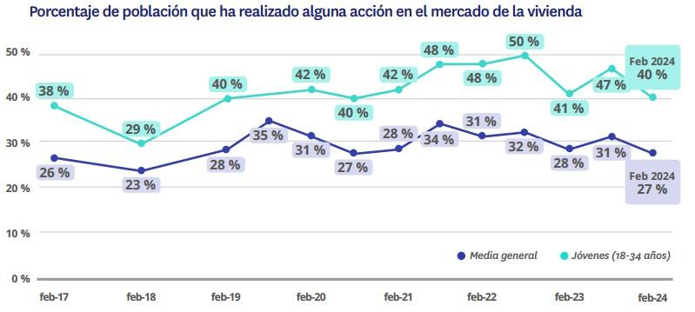

Atendiendo a la evolución de los diferentes subsectores del mercado, se observa que **el mercado del alquiler sigue siendo el más atractivo para los jóvenes, si bien se encuentra en retroceso su participación en este: un 26% de los jóvenes de hasta 34 años han estado activos en este mercado, dos puntos por debajo del 28% registrado en febrero de 2023** y cinco puntos menos que en el mismo periodo de 2022 (31%). Por el contrario, los jóvenes mantienen su participación en el 20% en la compraventa, al mismo nivel que en febrero de 2023, pero cinco puntos porcentuales por debajo del 25% de 2022.

La reducción en la participación de los jóvenes en el mercado inmobiliario está provocada principalmente por la demanda de alquiler efectivo, con una reducción de dos puntos porcentuales: **el porcentaje de los que se han convertido en inquilinos en estos últimos doce meses desciende del 13% en febrero de 2023 al 11% un año después**. Por su parte, los que han tratado de alquilar, pero aún no lo han logrado permanecen en el 9%.

En relación con los que han alquilado una habitación en un piso compartido, el porcentaje se mantiene en el 5%, mientras que suben un punto porcentual (del 4% en febrero de 2023 al 5% doce meses después) los jóvenes que han tratado de arrendar una habitación, pero no lo han logrado. **En lo referente a la compraventa, los que han adquirido efectivamente una vivienda ha bajado del 6% al 5%, mientras que se han incrementado del 13% al 14% quienes que han buscado comprar, pero sin éxito**. Los vendedores se mantienen en el 1%.

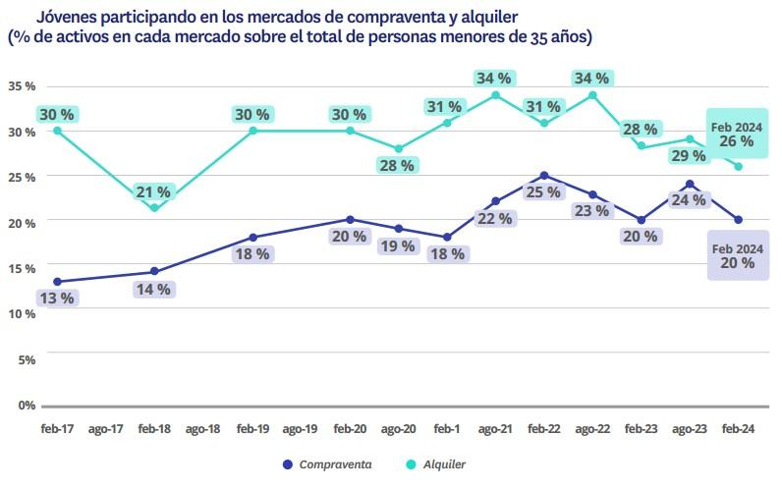

Por segmentos de edad, **el colectivo entre 25 y 34 años es el más activo, con un 44% participando de alguna forma en el mercado inmobiliario** en 2024, dos puntos porcentuales por debajo de 2023 (46%) y siete puntos menos en relación a 2022 (51%). Si se diferencia por subsegmentos de mercado, el porcentaje de participación del grupo entre 25 y 34 años se mantiene este 2024 en el mismo 25% de 2023 en lo referente a participación en compraventa, mientras que se reduce en dos puntos porcentuales su actividad en el alquiler, cayendo del 28% al 26% en este periodo.

Por su parte, los jóvenes de 18 a 24 años registran en febrero de 2024 una participación del 35% en el mercado de la vivienda, tres puntos por encima de la indicada en el mismo periodo de 2023 (32%). En este caso, **los jóvenes de hasta 24 años mantienen su actividad en el mercado de alquiler en un 26%**, pero incrementan su participación en el segmento de compraventa, subiendo del 10% al 13% entre 2023 y 2024.

**La mitad de los jóvenes demandantes de vivienda se centra solo en el alquiler**

Es importante recordar que las acciones en el mercado de la vivienda no resultan excluyentes, de manera que la misma persona puede actuar en el ámbito del alquiler, en el de la compra de un inmueble o en los dos casos simultáneamente. **Este último escenario es en el que se encuentran el 13% de los jóvenes demandantes menores de 35 años, una cifra idéntica a la del año anterior.**

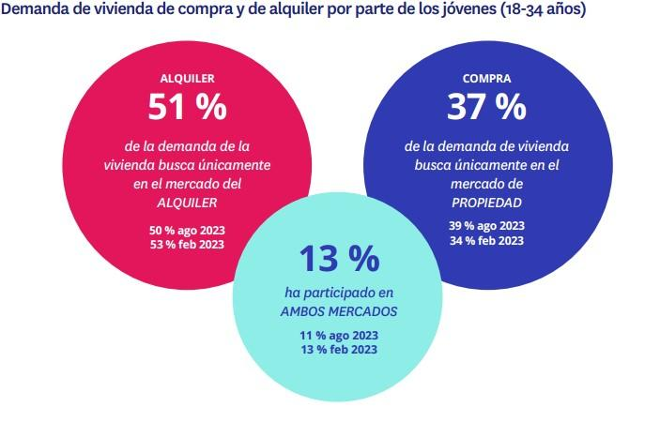

No obstante, el alquiler sigue siendo el mercado preferente para este grupo de población, ya que **el 51% de los jóvenes busca exclusivamente un piso para arrendar.** Este es un dato dos puntos porcentuales menor que el de 2023, pero todavía por encima del 49% de 2022. Por el contrario, se incrementa el porcentaje de jóvenes demandantes que únicamente han buscado vivienda en el mercado de la propiedad, pasando del 34% de febrero de 2023 al 37% justo un año después.

La conclusión sobre estos datos es que **la tradicional predominancia del alquiler entre los menores de 35 años está evolucionando a la baja**. En los últimos tres años, aunque con ciertos altibajos, se ha ido cerrando la brecha entre ambos mercados: en 2021 el 59% de la demanda solo actuaba en el alquiler, mientras que el 27% lo hacía solo en la compra, unas proporciones que se han acercado progresivamente.

**Sobre Fotocasa**

Portal inmobiliario que cuenta con inmuebles de segunda mano, promociones de obra nueva y viviendas de alquiler. Cada mes genera un tráfico de 34 millones de visitas (75% a través de dispositivos móviles). Mensualmente elabora el [índice inmobiliario Fotocasa](https://www.fotocasa.es/indice/), un informe de referencia sobre la evolución del precio medio de la vivienda en España, tanto en venta como en alquiler. Toda nuestra información la puedes encontrar en nuestra [Sala de Prensa](http://prensa.fotocasa.es).

**[Fotocasa](http://www.fotocasa.es/)** pertenece a [Adevinta](https://www.adevinta.com/), una empresa 100% especializada en Marketplaces digitales y el único “pure player” del sector a nivel mundial.

[Más información sobre Fotocasa](https://www.fotocasa.es/es/quienes-somos/).

**Sobre Adevinta Spain**

Adevinta Spain es una compañía líder en marketplaces digitales y una de las principales empresas del sector tecnológico del país, con más de 18 millones de usuarios al mes en sus plataformas de los sectores inmobiliario ([Fotocasa](https://www.fotocasa.es/es/) y [habitaclia](https://www.habitaclia.com/)), empleo ([InfoJobs](https://www.infojobs.net/)), motor ([coches.net](https://www.coches.net/) y [motos.net](https://motos.coches.net/)) y compraventa de artículos de segunda mano ([Milanuncios](https://www.milanuncios.com/)).

Los negocios de Adevinta han evolucionado del papel al online a lo largo de más de 40 años de trayectoria en España, convirtiéndose en referentes de Internet. La sede de la compañía está en Barcelona y cuenta con una plantilla de 1.200 personas comprometidas con fomentar un cambio positivo en el mundo a través de tecnología innovadora, otorgando una nueva oportunidad a quienes la están buscando y dando a las cosas una segunda vida.

Adevinta tiene presencia mundial en 10 países. El conjunto de sus plataformas locales recibe un promedio de 3.000 millones de visitas cada mes.

Más información en [adevinta.es](http://adevinta.es)

**Departamento Comunicación Fotocasa**

**Anaïs López**

[comunicacion@fotocasa.es](mailto:comunicacion@fotocasa.es)

620 66 29 26

**LLYC**

**Fanny Merino**

[emerino@llyc.global](mailto:emerino@llorenteycuenca.com)

663 35 69 75